Коммерческое предложение

Зерносушилка циклического типа Strahl

**Модель 811 AR**

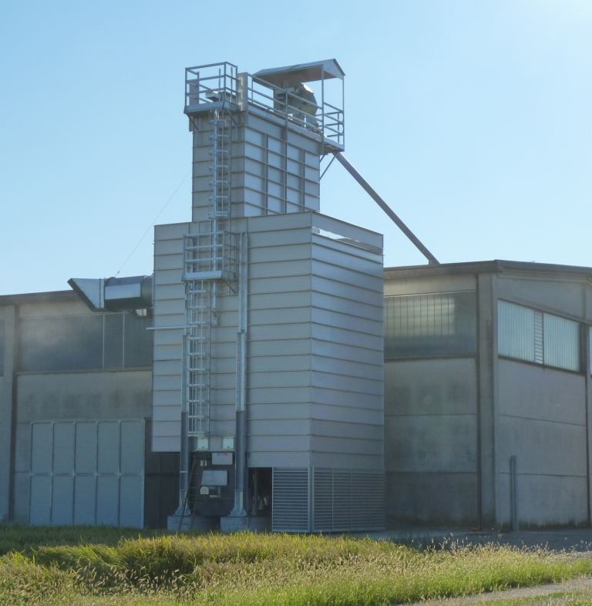

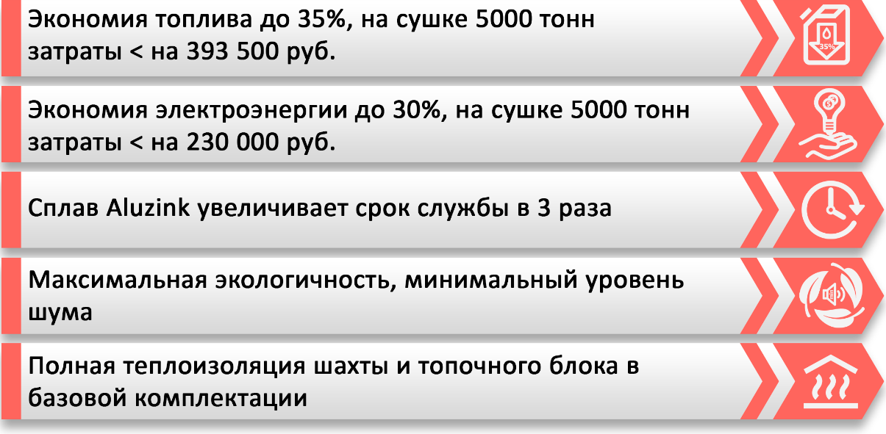



**Принцип Работы**

* Зерносушилки циклического типа серии AR разработаны для средних фермерских хозяйств. Производительность этой серии может достигать 26 тонн в час или 623,8 тонн в сутки. Зерносушилки универсальны и могут справиться с любой сельскохозяйственной культурой даже самой высокой степени влажности. Отличительная особенность серии AR – за счет бережного отношения к зерну они отлично подходят для сушки такой капризной культуры как рис. Также сушилки незаменимы в семеноводческих хозяйствах.
* 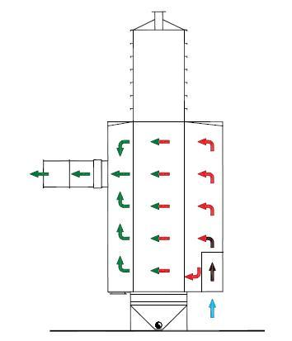Принцип работы зерносушилки порционный. Объем влажного зерна попадает в бункер накопитель, откуда постепенно подается в сушильную шахту, где происходит нагрев. Далее зерно по внешней нории подается обратно в бункер накопитель и так до тех пор, пока зерно не будет доведено до кондиций. Постоянная циркуляция зерна позволяет снять любой процент влажности с вороха за один проход без потери физических свойств зерна. Это делает оборудование идеальным для сушки семенного материала.
* Распределение зерна по вертикали происходит по принципу гравитации; регулируется с помощью механизма, называемого гильотиной, который находится в основании сушильной башни. Данный механизм – полного открытия, гарантирует равномерное качество сушки зерна. Цикличность его открытия активируется и контролируется автоматически со щита управления.
* Процесс высушивания происходит во время прохождения теплого воздуха по поверхности зерна перекрестным потоком, в сушильной установке зерна становятся все более и более сухими, опускаясь ближе к основанию.
* В отличие от поточных зерносушилок, для которых предпочтительно работать 24 часа в сутки, серия AR способна без потерь работать посменно, или тогда, когда нужно фермеру. Также легко без простоев осуществляется переход с одной культуры на другую. В то же время зерносушилка обладает всеми традиционными преимуществами Strahl: шахта сушилки полностью утеплена, в конструкции использован металл Aluzink для долгой работы, система пылеподавления и защиты от осадков.

[**Strahl использует линейные газовые горелки**](http://strahlrus.ru/catalog/zernosushilki/dopolnitelnoe-osnashchenie-1/gorelki-serii-vd/)

В линейных горелках Tecflam в качестве топлива используются природный или сжиженный газ. В отличие от традиционных горелок, в линейных горелках тепловое распределение значительно лучше. Скорость воздуха в горелке регулируется двумя специальными дефлекторами. Над горелкой установлена панель отсечения пламени, изготовленная из нержавеющей стали. Ее задачей является исключение возникновения направленных потоков очень горячего воздуха. Теплый воздух из горелки попадает в вертикальный и очень широкий теплоизолированный канал.

**Технические данные:**

|  |  |  |  |
| --- | --- | --- | --- |
| Модули | кол-во | 8 | |
| Объем зерна | м³ | 109,3 | |
| Емкость (при 750 кг/м³) | тонн | 82,0 | |
| РАЗМЕРЫ длина | мм | 6 100 | |
| ширина | мм | 5 400 | |
| высота | мм | 13 750 | |
| Выходные вентиляторы | кол-во | 2 | |
| Электрическая мощность | кВт | 15,0 | |
| Тепловая мощность | МКал/ч | 2 570 | |
| Акустическое давление сушилки | дБ | < 55 | |
| Выделение пыли в атмосферу | Мг/м3 | < 20 | |
| **ПРОИЗВОДИТЕЛЬНОСТЬ В РАЗНЫХ РЕЖИМАХ:** | | | |
|  | | Продовол. | Семенной |
| **КУКУРУЗА 28% - 14% Te=115°C** | т/сутки | 241,0 | 108,4 |
| **КУКУРУЗА 24% - 14% Te=100°C** | т/сутки | 263,5 | 118,5 |
| **ПШЕНИЦА 20% - 14% Te=90°C** | т/сутки | 461,0 | 207,6 |
| **РИС 22% - 14% Te=65°C** | т/сутки | 145,0 | 65,2 |
| **ТРАВЫ 20% - 14% Te=65°C** | т/сутки | 114,5 | 51,3 |
| **ПОДСОЛНЕЧНИК 14% - 8% Te=55°C** | т/сутки | 200,5 | 90,2 |
| **РАПС 14% - 8% Te=80°C** | т/сутки | 259,0 | 116,5 |

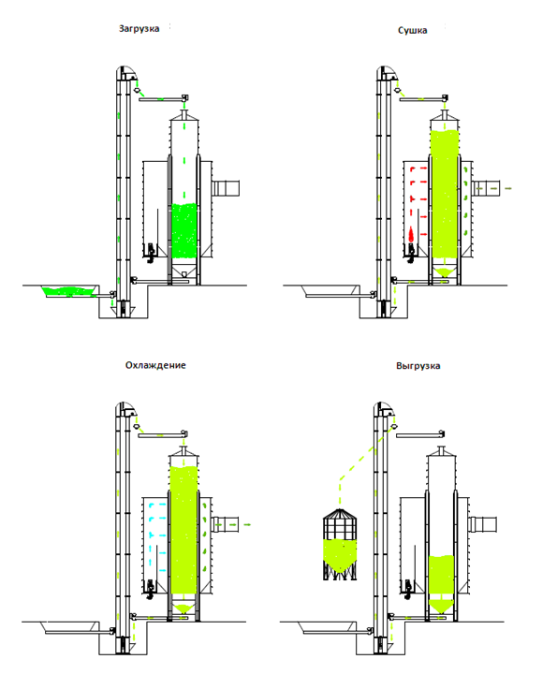

**Этапы сушки на циклической сушилке STRAHL AR**

* **Загрузка** зерносушилки осуществляется с помощью внешней нории.
* **Сушка** зерна в зерносушилке осуществляется циклом, что позволяет максимально щадящим для зерна образом снять любой процент влажности за 1 цикл.
* **Охлаждение** зерна в зерносушилке – обязательное условие для подготовки его к длительному хранению.
* Выгрузка осуществляется той же норией, что и загрузка. Это позволяет сэкономить на транспортном оборудовании.

**Комплектация оборудования**

* Сушильная башня со ступенчатыми тоннелями из стали **ALUZINK**; вытяжные тоннели верхней части сушилки из нержавеющей стали; внутренняя обшивка панелями из стали **ALUZINK**.
* Термоизоляция зоны горячего воздуха минеральной ватой и панелями из гальванизированной стали. Термоизоляция зоны сушки минеральной ватой и панелями из стали **ALUZINK**.
* Платформы и лестницы для инспектирования и очистки.
* Загрузочный бункер для влажного зерна с крышей.
* Механизм разгрузки сухого зерна и нижний бункер для сбора сухого продукта.
* Кнопка экстренной быстрой разгрузки; кнопка ручного управления.
* Заслонки безопасности для механического открытия/закрытия в случае аварии.
* Отсек для установки горелки с регулируемым поперечным профилем.
* **1 ШТ.** высокопроизводительных вентилятора со смещенным потоком с изменяемым шагом лопасти и непосредственно встроенным электромотором для нагнетания воздуха (4 кВт).
* Комплект датчиков для контроля и регулировки температурного режима.
* **3 ШТ.** Наружные стенки шахты с усиленной шумо- и звукоизоляцией.
* **1 ШТ.** Электронная панель управления с сенсорным экраном, ПО на русском языке
* **1 ШТ.** Газовая / дизельная горелка в комплекте, включая устройства безопасности и систему управления.

**[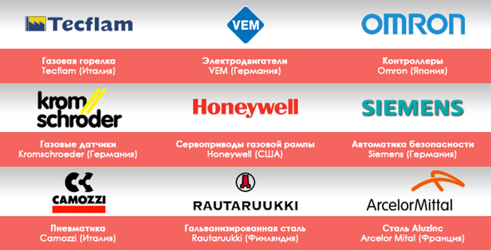](https://strahlrus.ru/)**

**Наши преимущества**

|  |  |
| --- | --- |
| **C:\Documents and Settings\asmaragdov\Рабочий стол\зерно.jpg** | Снятие любого процента влажности за один проход благодаря циклической системе работы. Зерносушилка AR тем не менее может использоваться как поточная |
| **C:\Documents and Settings\asmaragdov\Рабочий стол\зерно.jpg** | Зерносушилка подходит для всех сельскохозяйственных культур, включая зерновые, масленичные, кукурузу, рис |
| **C:\Documents and Settings\asmaragdov\Рабочий стол\зерно.jpg** | Бережное отношение к сушке и отсутствие термического шока позволяет сушить семенной материал, в том числе суперэлиту |
| **C:\Documents and Settings\asmaragdov\Рабочий стол\зерно.jpg** | Идеально подходит для хозяйств с небольшими объемами зерна, когда работа зерносушилки в потоке не целесообразна |
| **C:\Documents and Settings\asmaragdov\Рабочий стол\зерно.jpg** | Все преимущества Strahl: теплоизоляция шахты, панели из материала Aluzink, система пылеподавления |
| **C:\Documents and Settings\asmaragdov\Рабочий стол\зерно.jpg** | Легкий переход с одной культуры на другую |
| **C:\Documents and Settings\asmaragdov\Рабочий стол\зерно.jpg** | Возможна работа на дизельном топливе или природном газе |

**Коммерческий блок**

- **Срок поставки** : 3 месяца

**- Условия поставки** : Поставка со склада Продавца, г. Смоленск

**- Условия платежа** : 20% Предоплата при размещении заказа

60% Предоплата за 20 дней до отгрузки

20% Окончательный расчет при таможенной очистке

**Cтоимость с газовой горелкой**

|  |
| --- |
| **245561,00 Евро**  (по курсу ЦБ РФ на день оплаты) в т.ч. НДС |

**Cтоимость с дизельной горелкой**

|  |
| --- |
| **268192,00 Евро**  (по курсу ЦБ РФ на день оплаты) в т.ч. НДС |

СБОРКА : При работе бригады 4 человек при смене

10 часов – 12 календарных дней

ТРАНСПОРТ : 2 ФУРЫ (Евростандарт)

**ВНИМАНИЕ, В СТОИМОСТЬ НЕ ВКЛЮЧЕНО:**

- Транспортные услуги

- Сборка и запуск

- Фундаменты и кладка

- Газопровод к горелке

- Электропроводка и заземление

- Погрузочное и монтажное оборудование

- Расчеты фундамента

- Разрешения, лицензии и согласования

**ГАРАНТИЯ И СЕРВИС**

|  |  |  |  |
| --- | --- | --- | --- |
| **Гарантия на все модели 12 месяцев** | | | |
| settings-symbol-of-a-cross-of-tools | Более 10 машин находится на обслуживании | hand-holding-up-a-wrench | 7 сервисных центров в России и Казахстане |
| settings-gears | Крупнейший в Европе склад запасных частей | 24-hour-service | Оперативный выезд на объект в течение 24 часов |

[**www.strahlrus.ru**](http://www.strahlrus.ru)

**Нории к зерносушилке**

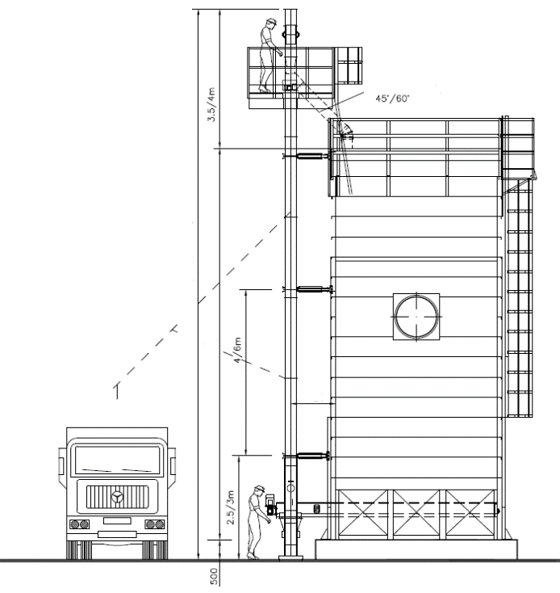

В комплект нории входит:

* Кронштейна крепления нории к зерносушилке
* Загрузочный бункер с износостойким покрытием
* Платформа обслуживания
* Лестница с защитой от падения
* Кронштейны для крепления лестницы
* Лестница для крепления к сервисной платформе
* Самотеки и детали для крепления нории к сушилке

|  |  |
| --- | --- |
| Высота нории, м | 18,0 |
| Производительность, т/ч | 150 |
| **Стоимость за 1 шт. (в т.ч. НДС)** | **по запросу** |

[Смотреть видео на канале Strahl](https://www.youtube.com/channel/UCMwTrVxQi13CdKKqDyjubng)

[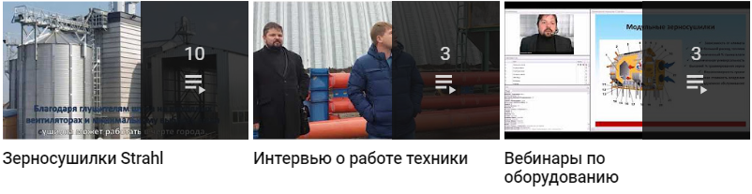](https://www.youtube.com/channel/UCMwTrVxQi13CdKKqDyjubng)

[Смотреть](https://www.youtube.com/watch?v=W8hKThqURbc&list=PL-9pGQ8FiKL8ybNQEv13l993ecMZ5wwoB)  [Смотреть](https://www.youtube.com/watch?v=lXHEBaEgbBw&list=PL-9pGQ8FiKL8_FJiZKf3GruXWC3u0VEU7) [Смотреть](https://www.youtube.com/watch?v=1wFnrdHFr5M&list=PL-9pGQ8FiKL8QQSSjqs8vcz8-T4zSLItt)

**Ваши привилегии с брендом STRAHL!**

|  |  |
| --- | --- |
|  | [C:\Users\kkoroteev\Desktop\2645-200.png](http://www.strahlrus.ru/kartaprodazh/) |
|  | [C:\Users\kkoroteev\Desktop\аренда_общежития_выгодно.png](http://baitekleasing.ru/) |
|  | [C:\Users\kkoroteev\Desktop\Без названия.png](http://www.strahlrus.ru/news/) |
|  | [C:\Users\kkoroteev\Desktop\simbolo-de-la-camara_318-29371.jpg](http://www.strahlrus.ru/catalog/zernosushilki/shakhtnye-zernosushilki-serii-fr/) |
|  | [C:\Users\kkoroteev\Desktop\security-camera-xxl-243x243.png](http://bm-diler.ru/%D0%BD%D0%B0%D1%88-%D0%BE%D1%84%D0%B8%D1%81/) |
|  |  |
|  |  |

|  |  |  |  |  |
| --- | --- | --- | --- | --- |
| **Экономическая эффективность оборудования STRAHL при сушке пшеницы 10000 тонн с 20%-15% за сезон** | | | | |
| **Показатель** | **Зерносушилка STRAHL** | **Обычная шахтная зерносушилка** | **Конвейерная зерносушилка** | **Модульная зерносушилка** |
| **Затраты топлива на снятие влажности, руб** | 248 500 | 534 275 | 720 600 | 931 875 |
| **Затраты на электроэнергию, руб.** | 36 522 | 78 522 | 227 697 | 136 957 |
| **Затраты на з.п оператору** | 26 087 | 26 087 | 26 087 | 26 087 |
| **Затраты на сушку зерна(топливо/оператор/энергия) руб.** | 311 109 | 638 884 | 974 385 | 1 094 918 |
| **Разница затрат на сушке , руб** | **0** | **327 775** | **663 276** | **783 809** |

Расчеты приведены при учете:

Цена за 1м3 газа – 7,1 руб

З/П оператора - 120 руб/час

Стоимость электроэнергии - 5,6 руб/кВт